**贵州省公路学会文件**

黔公学字〔2025〕19号



**关于召开“走好新时代长征路，振兴老区交**

**通科技发展”公路学会联合体工作联席会**

**暨第六届学术年会的通知**

各有关单位：

为深入贯彻落实党的二十大精神，弘扬伟大长征精神， 继承和发扬党的优良传统，追寻党的光辉历史，缅怀革命先 烈的丰功伟绩，传承红色文化，扎实推进交通强国建设，加 强部分省市公路学会的合作与交流，共同推进交通运输行业 科技创新，经会商拟定于10月22-24日在贵州省遵义市召 开“走好新时代长征路，振兴老区交通科技发展”公路学会 联合体工作联席会暨第六届学术年会。具体事项通知如下：

**一、时间和地点**

会议时间：2025年10月22日至24日；

会议地点：遵义开元名都大酒店(遵义市红花岗区奥体 路与播州大道交界处)。

**二** **、行程安排**

10月22日：报到，遵义开元名都大酒店大堂；

10月23日：学会联合体工作联席会暨第六届学术年会， 联合体交接旗帜仪式，党建活动；

10月24日：党建活动(参观遵义会议纪念馆、四渡赤 水纪念馆，遵义红军烈士陵园敬献花圈)

10月25日：代表返程。

**三、联合体成员学会**

1、江西省公路学会

2、福建省公路学会

3、福建省高速公路学会

4、广东省公路学会

5、湖南省公路学会

6、广西公路学会

7、贵州省公路学会

8、云南省公路学会

9、四川省公路学会

10、西藏自治区公路学会

11、宁夏回族自治区公路学会

12、甘肃省公路学会

13、陕西省公路学会

14、湖北省公路学会

15、重庆市公路学会

四 、特邀单位

1、上海市公路学会

2、江苏省综合交通运输学会公路分会

3、浙江省公路学会

4、安徽省公路学会

5、青海省公路学会

6、海南省公路学会

7、山东公路学会

8、辽宁省公路学会

9、吉林省公路学会

10、黑龙江省公路学会

11、北京市公路学会

12、天津市公路学会

13、河北省公路学会

14、山西省公路学会

15、内蒙古自治区公路学会

16、河南省公路学会

17、新疆维吾尔自治区公路学会

18、新疆生产建设兵团公路学会

**五、会议费用及其他**

1、每位参会代表需缴纳会务费1000元(会务费需提前

汇款，汇款时请备注参会人员姓名，会务费不可现场缴纳), 往返交通费及住宿费自理。会务费开具增值税电子普票；

开户名称：贵州省公路学会

开户银行：中国建设银行股份有限公司贵阳延西支行

账号：52001453736050003470

2、请将报名回执表于10月13日前发送邮件至贵州省 公路学会。

联系邮箱：1079209280@qq.com

联系地址：贵州省贵阳市云岩区北京路310号

会议联系人：毛宣路15761676255 叶朝珍18300889640 许明静15808506779

财务联系人：汪丽丽17885696218

**六、会议组织**

指导单位：中国公路学会，贵州省科学技术协会，贵州 省交通运输厅，遵义市人民政府；

主办单位：贵州省公路学会；

协办单位：贵州高速公路集团有限公司，贵州交通投资 集团有限公司，贵州省交通规划勘察设计研究院股份有限公 司，贵州省遵义公路管理局，遵义公路建设养护有限公司， 遵义市交通勘察设计有限公司。

附件：1.报名回执

**2.报到处到达指南**

贵州省公路学会

2025年9月8日

**附件1:**

**公路学会联合体工作联席会暨第六届学术年会报名回执**

|  |  |  |  |  |  |  |
| --- | --- | --- | --- | --- | --- | --- |
| 单位名称 |  | | | | | |
| 姓 名 | 性别 | 职务 | 电话 | 住宿日期 | 往/返  (航班或高铁) 详细信息 | 身份证号  (参加23日和24日党 建活动代表必填) |
|  |  |  |  | □22日  □23日  □24日 |  |  |
|  |  |  |  | □22日  □23日  □24日 |  |  |
|  |  |  |  | □22日  □23日  □24日 |  |  |
|  |  |  |  | □22日  □23日  □24日 |  |  |
| 开票信息 | | | | | | |
| 单位 | |  | | | | |
| 税号 | |  | | | | |
| 备注栏 | | (如无特殊要求保持空白即可) | | | | |
| 联系人 联系电话 收件邮箱 | | 联系人：  联系电话：  收件邮箱： | | | | |
| 住宿安排 | | 住 宿：单标间300元/间天  报到地点：遵义开元名都大酒店大堂  报到地址：遵义市红花岗区奥体路与播州大道交界处 | | | | |
| 备注 | | 1.请仔细填写以上信息，并于10月13日前将回执电邮至1079209280@qq.com;  2.外出参加党建活动的代表，请务必填写身份证号码；  3.本次会议开具增值税电子普票，开具项目为会务费，请参会人员报名时与单位财务确认发 票需求后，按照表格示例格式准确填写发票信息 | | | | |

**附件2:**

**报到处到达指南**

报到处：遵义开元名都大酒店大堂；

地 址：遵义市红花岗区奥体路与播州大道交界处；

**路线1:** **(高铁)遵义站：路程约14公里(30分钟车程),会务组安排接站；**

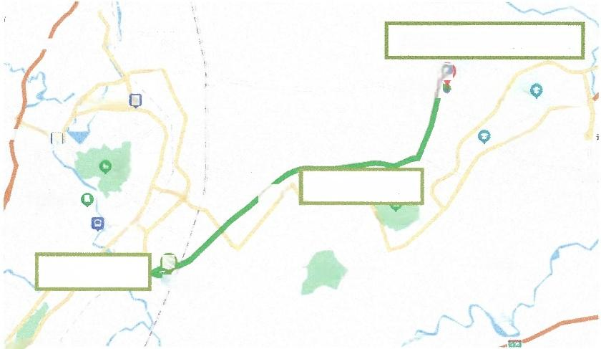

大南坝

**终点：遵义开元名都大酒**

终

避义医科大学

(新涵校区)

王家坡

遭义师范学院

十字坳

赵家罗

**约30分钟车程**

*马* *上* *岩*

新满湿地公园

落水满

白鹭湖公园

报子沟

罗氏油

石龙坡

千工堰

周家海 河溪境

茅草铺客运站Q 唐家坝

名

遵义 0

凤凰山国家

森林公园

遵义会议会址

集顺达狮子

包坝 桥客运站

起点：遵义站

遵义站

言出应

遵义市

凉水村

起

**路** **线** **2** **:(飞机)遵义新舟机场：路程约28公里(35分钟车程),会务组安排接站。**

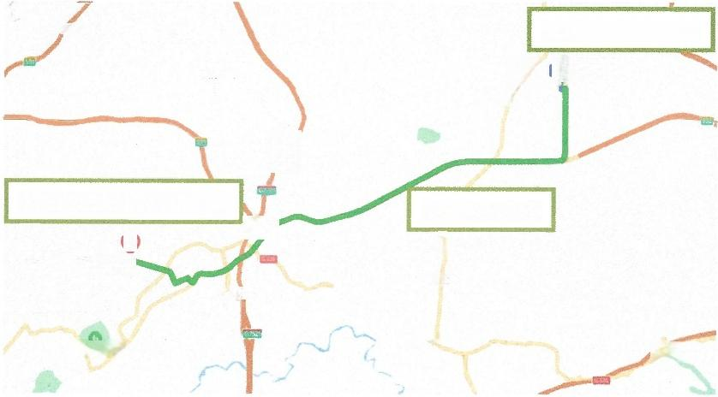

**起点：遵义新舟机场**

B 义新冉机场

00

**终点：遵义开元名都大酒**

终

遵义市

K008

遵义东互通

虾子镇

三淫镇

**约35分钟车程**

场

新蒲湿地公园

四面山立交桥

新 筑 高 速

团泽销

机 场 路